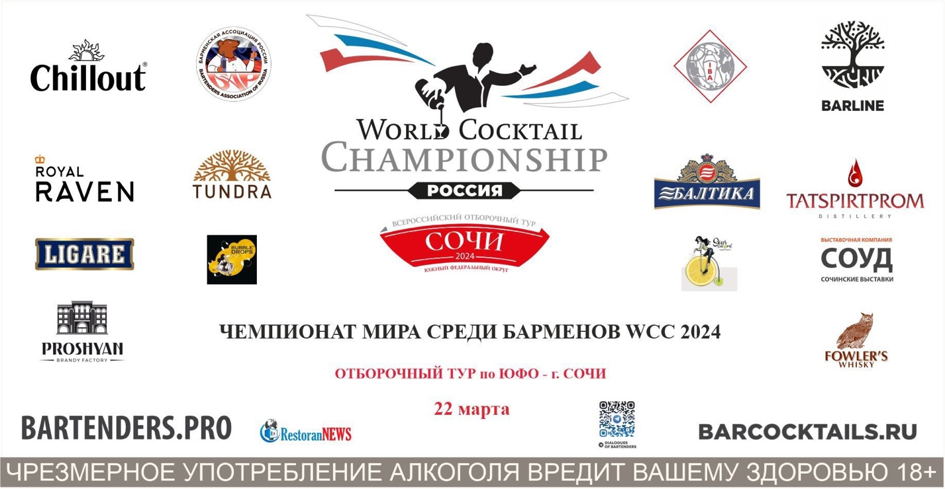

ПОЛОЖЕНИЕ О ПРОВЕДЕНИИ

в категории «Flair Bartending»

- Отборочный тур Чемпионата России по ЮФО среди барменов World Cocktail Championship (WCC) 2024, который пройдёт 22 марта в г. Сочи.

- Отборочный тур является региональным отборочным туром на ФИНАЛ Чемпионата России среди барменов World Cocktail Championship 2024, который пройдёт 22 июля в г. Москве.

- Конкурс будет проходить в 2-х категориях – “Best Profi” и “Flair Bartending”.

- Конкурсант, выступающий в категории “Flair Bartending”, должен владеть искусством «жонглирования» бутылками и барменским инвентарём.

- Любой участник, подтверждая свое участие в конкурсе, соглашается с нижеперечисленными правилами и обязан точно следовать им, тем самым, выказывая свое уважение к организаторам и соперникам по соревнованию.

- Всем участникам необходимо заполнить анкету-заявку с рецептурами авторских коктейлей до 23:59 часов 15-го марта (время Московское) по ссылке: https://docs.google.com/forms/d/e/1FAIpQLSdUMMHgR8ZqOd0t7LJjnLktM8kLW2juhY5iE0WrkdA4Un8OTg/viewform?usp=sharing

Телефон для связи или WhatsApp: 8-988-160-2700 – Кузнецов Алексей.

ПРИЗЫ И НАГРАДЫ

Победитель в категории «Flair Bartending» получает звание «Чемпион ЮФО среди барменов WCC 2024 в категории Flair Bartending» и право представлять свой город 22 июля на ФИНАЛЕ Чемпионата России среди барменов WCC 2024.

Приз за лучший коктейль с добавлением «Bubble Drops» и “Sour Drops” – 30 000 руб.
Приз получает участник, который использует оба ингредиента – можно только в одном из двух авторских коктейлей и Bubble Drops и Sour Drops или можно в двух авторских коктейлях – в одном - Bubble Drops, а в другом – Sour Drops.

Все призёры и участники получают призы от партнеров и сертификаты участника.

ДАТА, ВРЕМЯ, МЕСТО ПРОВЕДЕНИЯ И РЕГЛАМЕНТ «КОНКУРСА»

22 марта, гостиница Жемчужина
Адрес: г. Сочи ул. Черноморская д. 3 – Выставочный зал

10:00 - регистрация и брифинг участников в категории «Best Profi»
10:30 – Мастер класс бренд амбассадора компании Barline – Евгения Бабенко. На мастер-классе состоится розыгрыш поездки на Мадейру на финал Чемпионата мира среди барменов WCC 2024.
11:30 - 12.00 – презентация нового бренда Балтика Хелес – бренд амбассадор Аксенова Евгения
12:00 – 14:00 – конкурс в категории «Best Profi»
14:00 – 14:30 регистрация и брифинг участников в категории «Flair Bartending»
14:30 – 16:00 - конкурс в категории «Flair Bartending»
17:00 – награждение участников конкурса

ФОРМАТ ПРОВЕДЕНИЯ «КОНКУРСА»

Категория “Flair Bartending” - выступление в свободном стиле с заранее подготовленной программой и
приготовлением 1 (одного) авторского коктейля в категории Long Drink в 2 (двух) экземплярах за 5 минут.

ПРАВИЛА И МЕХАНИКА «КОНКУРСА»

Категория «Flair Bartending»
Оригинально презентовать- открыть – налить- подать бутылку пива Балтика Стаут.
Лучшая подача будет отдельна награждена компанией Балтика.

Необходимо приготовить 1 (один) авторский коктейль в 2 (двух) экземплярах:
на основе водки Tundra Forest https://tatspirtprom.ru/search/?search=TUNDRA%20FOREST%20WOODY%20NOTES
или джина ROYAL RAVEN на выбор:
- Tropic (гуава и манго) https://tatspirtprom.ru/catalog/royal-raven-tropic/
- English Garden (ревень и мелисса) https://tatspirtprom.ru/catalog/royal-raven-eg/
- Cucumber & Melissa (огурец, мелисса и кориандр) https://tatspirtprom.ru/catalog/royal-raven-c-m/

В качестве наполнителя в коктейле необходимо использовать
- Сhillout Тоник (Premium English-классика, Bitter Lemon и Bitter Grapefruit) https://chernogolovka.com/catalog/drinks/?arrFilter_pf[BRAND]=14560
- или Сhillout Кола https://chernogolovka.com/catalog/drinks/?arrFilter_pf[BRAND]=14560
Категория авторского коктейля – Long drink
В качестве сладкой части всех коктейлей обязательно должны использоваться только сиропы или пюре ТМ “Barline” не менее 5 мл (список смотреть на сайте https://www.barline.club/shop/). Организаторы предоставляют 32 вкуса сиропов и 15 вкусов пюре – списки смотреть ниже. Можно использовать сиропы и пюре других вкусов, но только из линейки “Barline”, в таком случае участники их приносят с собой.

Водку, джин, безалкогольные наполнители, сиропы и пюре других марок использовать запрещено!!!

Напитки предоставляются организаторами, но также могут быть привезены с собой.

- Пенообразователь «Bubble Drops» используется по желанию.
- Вместо лимонного сока участник может использовать “Sour Drops”

- Все остальные компоненты для авторского коктейля, могут быть любыми, и участник приносит самостоятельно (биттеры, вермуты, крепленые вина, вина, соки, фрукты, травы и т.д.)
- Разрешено использовать самодельные ингредиенты (шрабы, кордиалы и другие home-made напитки), но способы приготовления и ингредиенты должны быть описаны отдельно и высланы вместе с заявкой.
- Собственные (очищенные) бутылки для рабочего и Exhibition Flair следует использовать только для свежевыжатого сока, молока, сливок, чая и т. д.
- Все элементы со спонсорскими продуктами должны быть выполнены в оригинальных бутылках!!!
- Посуда должна быть использована своя.
- Авторский коктейль должен быть новым и придуман конкурсантом (важно!!! – нельзя повторять коктейли, придуманные ранее вами на других конкурсах, их названия, а также их украшения). Использование известных рецептур запрещается. Нарушение этого пункта может привести к дисквалификации участника.
- Участник может использовать любой метод приготовления коктейля.
- Внимание обращается на внешний вид, образ, соответствие музыки и целостности всего выступления, эмоциональное состояние участника, вовлечение публики и ее реакция на шоу.
- Время, отведенное на выступление и приготовление коктейлей - 5.00 минут.
- Конкурсант обязан заранее предоставить диджею музыкальный трек, под который будет выступать, записанный на флешке. Продолжительность трека не должна превышать 5 минут.
- Конкурсант обязан принести с собой рабочие бутылки и необходимый барный инвентарь.
- Все бутылки, принесенные конкурсантами, должны быть заклеены специальными наклейками, заранее предоставленными организаторами.
- Жонглирование пустыми, недостаточно наполненными или закрытыми бутылками не оценивается.
- Минимальное количество жидкости в бутылке - 15 мл для Exhibition Flair и не менее 1/2 бутылки в рабочем флейринге.
- Внимание!!! Перед выступлением будут проверяться все бутылки и если они будут недостаточно наполнены согласно правилам, то это оценивается штрафными баллами, и эта бутылка не может быть использована в выступлении.
- Важно!!! Необходимо, чтобы в конце выступления все бутылки и банки партнеров конкурса были выставлены на гостевой столешнице барной стойки этикетками к зрителям. Ингредиенты партнеров конкурса, входящие в ваш коктейль, должны наливаться в обязательном порядке из оригинальных бутылок и упаковок, и лишь часть порции ингредиента может наливаться также из нейтральных бутылок.
- Важно!!! Сделать движение и налив обязательно с водкой Tundra Forest или джином Royal Raven.
- Выступление участников оценивается техническим и дегустационным жюри (критерии оценок см. «Оценочные таблицы»).
- Все алкогольные ингредиенты, а также безалкогольные напитки, предоставляемые организаторами и использованные для приготовления авторского коктейля, должны быть в оригинальной упаковке.
- Объем используемого алкоголя в одном коктейле не должен быть меньше 30 мл и превышать 70мл.
- Количество всех ингредиентов для приготовления коктейля – не менее 4 (четырех) и не более 7 (семи), включая капли, пену и спреи.
- Для украшения могут быть использованы только натуральные фрукты, ягоды и т.д, предоставленные организаторами или самим участником.
- Не разрешается использовать фабричные украшения, за исключением трубочек, шпажек.
- Запрещено использовать украшения, которые ранее были использованы на конкурсах.
- Украшение должно быть расположено на бокале!
- Нужно руководствоваться ссылкой на Чемпионат России NBC 2021 https://bartenders.pro/wcc-2021/final- chempionata-rossii-sredi-barmenov-2021-2/ или смотрим примеры ниже;
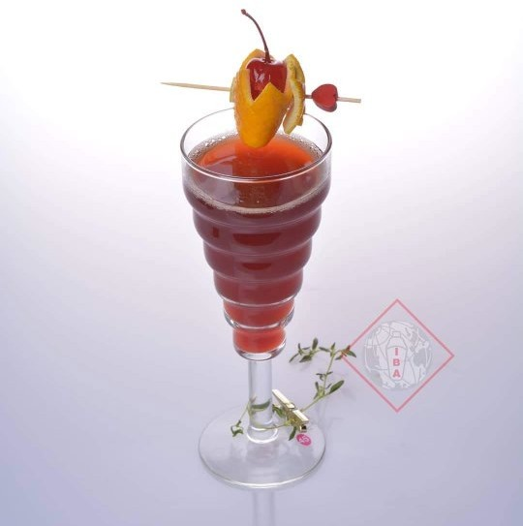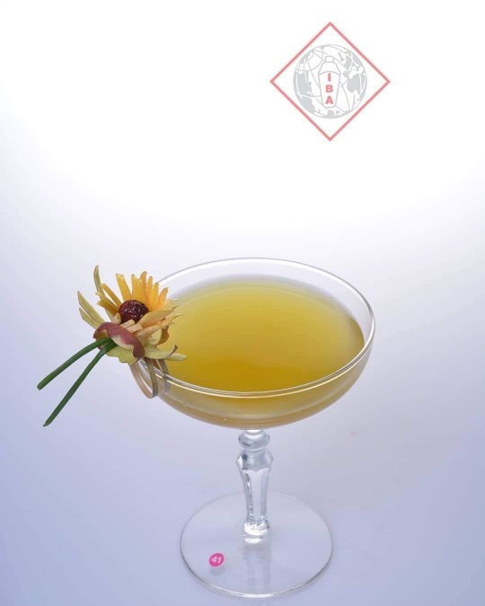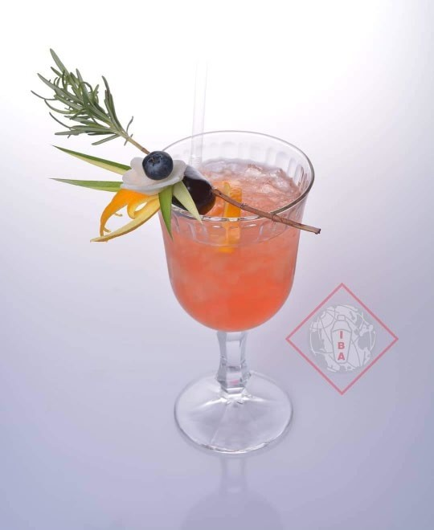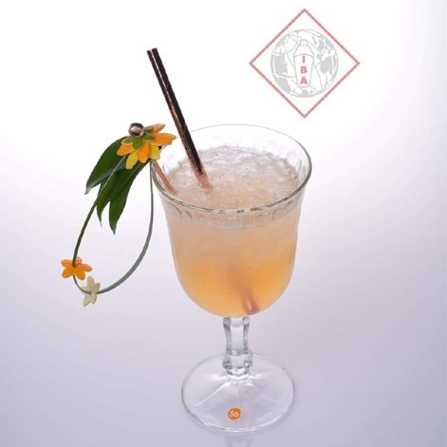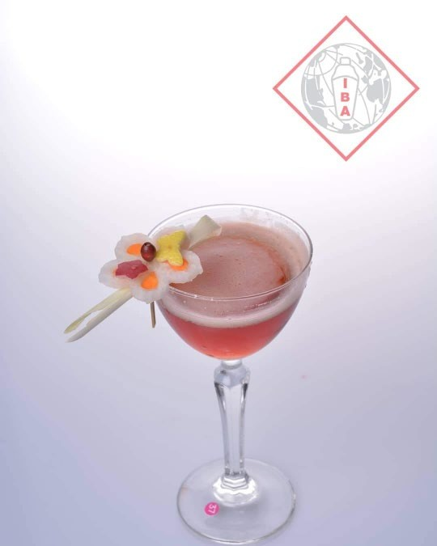
- Время, отведенное на предварительное изготовление украшений в специально оборудованном месте рядом с местом выступления и на подготовку конкурсанта, не должно превышать 12 минут, опоздавшие будут наказаны штрафными баллами, вплоть до дисквалификации.
- Не допускается использовать в рецепте мороженое, йогурты.
- Запрещено приготовление горячих коктейлей.
- Участник обязан принести свой небрендированный барный инструмент, посуду, ингредиенты, не указанные в списке предоставляемой продукции.
- Внешний вид конкурсанта должен соответствовать классическому стилю - классическая обувь, брюки (юбки), рубашки (блузки), галстук (бабочка). Также возможно выступление в фирменной одежде заведения, но по согласованию с организаторами.

- Выступление участников оценивается техническим и дегустационным жюри.

- Максимальное количество баллов за технику - 450 баллов, за коктейль – 100 баллов

Участник, набравший максимальное количество баллов, становится победителем отборочного тура ЮФО в категории «Flair Bartending», получает первое место и звание «Чемпион ЮФО среди барменов WCC 2024 в категории Flair Bartending».

Дополнительно, предоставляемая организаторами продукция, оборудование,посуда

Алкогольная продукция:
Виски Фоулерс: https://www.ladogaspb.ru/catalog/whiskey/8586017272385/

- Фоулерс -7 лет
- Фоулерс сливочный
- Фоулерс яблоко
- Фоулерс пряный
- Фоулер персик
- Фоулерс медовый
- Фоулерс вишня
- Фоулерс апельсин

Биттеры – Лигаре, Лигаре Аперетиво Спритц - https://www.ladogaspb.ru/catalog/liqueurs/

Водка – Tundra Forest

Джин ROYAL RAVEN 0,5 л:
- Tropic (гуава и манго) https://tatspirtprom.ru/catalog/royal-raven-tropic/
- English Garden (ревень и мелисса) https://tatspirtprom.ru/catalog/royal-raven-eg/
- Cucumber & Melissa (огурец, мелисса и кориандр) https://tatspirtprom.ru/catalog/royal-raven-c-m/

Пиво – Балтика Стаут (бутылка), Балтика Хелес

Безалкогольная продукция:

Газированные напитки:
Сhillout Тоник (Premium English-классика, Bitter Lemon и Bitter Grapefruit) – банка 0,33л и Сhillout Кола – банка и бутылка 0,33л
https://chernogolovka.com/catalog/drinks/?arrFilter_pf[BRAND]=14560

Сиропы и пюре “Barline” https://www.barline.club/shop/ в ассортименте:
Сиропы «BARLINE»: хуго, клубника, лаванда, кокос, банан жёлтый, гренадин, блю кюрасао, маракуйя, личи, манго, роза, фиалка, яблоко зелёное, малина, ежевика, миндаль, грейпфрут, мандарин, клён, жасмин, бергамот, земляника, барбарис, арбуз, зеленая дыня, лесная ягода, бузина, лайм джус, ранчо лимон, тархун, базилик, амаретто.
Пюре «BARLINE»: черника, груша, клубника, малина, вишня, чёрная смородина, персик, манго, облепиха, маракуйя с косточкой, гуава, юдзу, манго-маракуйя, лимон-имбирь, лесная ягода.

Пенообразователь «Bubble Drops»:
https://bubbledrops.ru/bubble_drops

Альтернатива лимонного сока «Sour Drops»:
https://bubbledrops.ru/sour_drops

Фрукты:
Лимоны, апельсины

Оргкомитет конкурса оставляет за собой право вносить изменения в условия конкурса по уважительным причинам.

Контакты организаторов:
e-mail: Sochi-bar@ya.ru
Телефон для связи или WhatsApp: 8-988-160-2700 – Алексей Кузнецов

ДАЛЕЕ, ПРОСИМ ВНИМАТЕЛЬНО ОЗНАКОМИТЬСЯ С ВСЕМИ ОЦЕНОЧНЫМИ ЛИСТАМИ
И РЕЦЕПТАМИ ЗАДАННЫХ КОКТЕЙЛЕЙ!!!

Оценочный лист «Техника»

Фамилия, Имя Номер
участника участника
БОНУС (max 450)
Впечатление и интерактив ( 0-100 баллов)
25 - опрятность
25 - интерактив с публикой
25 - крафт флейр (Bartending Skills)
25 - гладкость
Сложность и презентация ( 0-250 баллов)
40 - разнообразие движений
50 - cложность движений
40 - сочетание с музыкой, попадание в такт
40 - оригинальность, креатив
40 - использование наибольшего количества предметов
40 - рабочий флейринг
Исполнение (0-100 баллов)
20 - ловкость
20 - контроль
20 - наливы
20 - уверенность
20 - зрелищность
Всего бонусных баллов:
ШТРАФ: Отрицательные результаты (вычеты)
Пролив – 3 балла
Падение – 5 баллов
Разбитый предмет – 20 баллов
Поддержка предмета – 2 балла
Пустая бутылка – 5 баллов
Пропущенный ингредиент – 25 баллов
Неубранное рабочее место – 5 баллов
Нарушение времени выступления – 10 баллов за каждые 20 секунд
Отсутствие продукта партнера на стойке после налива – 25 баллов
Неисполнение правил организаторов, опоздание – 25 баллов
Всего отрицательных баллов:
ИТОГО: Бонус - Штраф =

Жюри:__________ Подпись участника:____________

Оценочный лист «Штрафы за технику приготовления коктейля» в категории «Flair Bartending»

Фамилия, Имя Номер
участника участника
ШТРАФ: Отрицательные результаты (вычеты)
не охлаждена посуда | 5
не охлаждён шейкер | 5
не слита талая вода из шейкера | 5
Всего отрицательных баллов:

Жюри: Подпись:

Оценочный лист «Дегустация»

Участник №________________

КОКТЕЙЛЬ № 1 | Внешний вид | Аромат | Вкус
Отлично | 10 | 5 | 15
Хорошо | 5 | 4 | 10
Удовлетворительно | 3 | 3 | 5

Отлично | 10 | Очень хорошо | 8 | Хорошо | 5 | Удовлетворительно | 3

УКРАШЕНИЕ - аккуратность / оригинальность

Отлично | 10 | Очень хорошо | 8 | Хорошо | 5 | Удовлетворительно | 3

ОБЩЕЕ ВПЕЧАТЛЕНИЕ

СПАСИБО ЗА ВНИМАТЕЛЬНОЕ ИЗУЧЕНИЕ, УДАЧНОЙ ПОДГОТОВКИ И ДО ВСТРЕЧИ!!!
https://bartenders.pro/
https://barcocktails.ru/

